В соответствии с проводимой политикой постоянного усовершенствования технических характеристик и дизайна, производитель оставляет за собой право на внесение изменений без предварительного уведомления.  Прибор собран из современных и безопасных материалов. По окончании срока службы, во избежание возможного причинения вреда жизни, здоровью потребителя, его имуществу или окружающей среде, прибор должен быть утилизирован отдельно от бытовых отходов в соответствии с правилами по утилизации отходов в вашем регионе.  техническая поддержка  Единая сервисная служба:  Тел 8 (342) 212-92-05  bestelectronics-service@mail.ru  8 | Руководство Пользователя  Автомобильный Видеорегистратор.  Модель: Best Electronics 850
Режим воспроизведения  1. Включите устройство нажмите кнопку Режим (Mode) для перехода в режим воспроизведения .  2. С помощью кнопок Вверх / Вниз выберите нужный файл .  3. Воспроизведение и остановка воспроизведения осуществляются с помощью кнопки OK.  4. Во время воспроизведения видеофайла :  а ) нажатие на кнопку Вверх / Вниз позволяет увеличить / уменьшить громкость ;  б) нажмите Меню для входа в меню;  в) нажмите кнопку Режим снова, для выхода из режима воспроизведения.  Режим съемного накопителя  1. Выключите устройство и подключите его к USB - порту компьютера .  2. На компьютере выберите « Mass Storage USB Device» , после чего в компьютере появится съемный накопитель .  3. Войдите на съемный диск и воспроизведите изображения или видео из него.  6 | Внешний вид и описание назначения кнопок.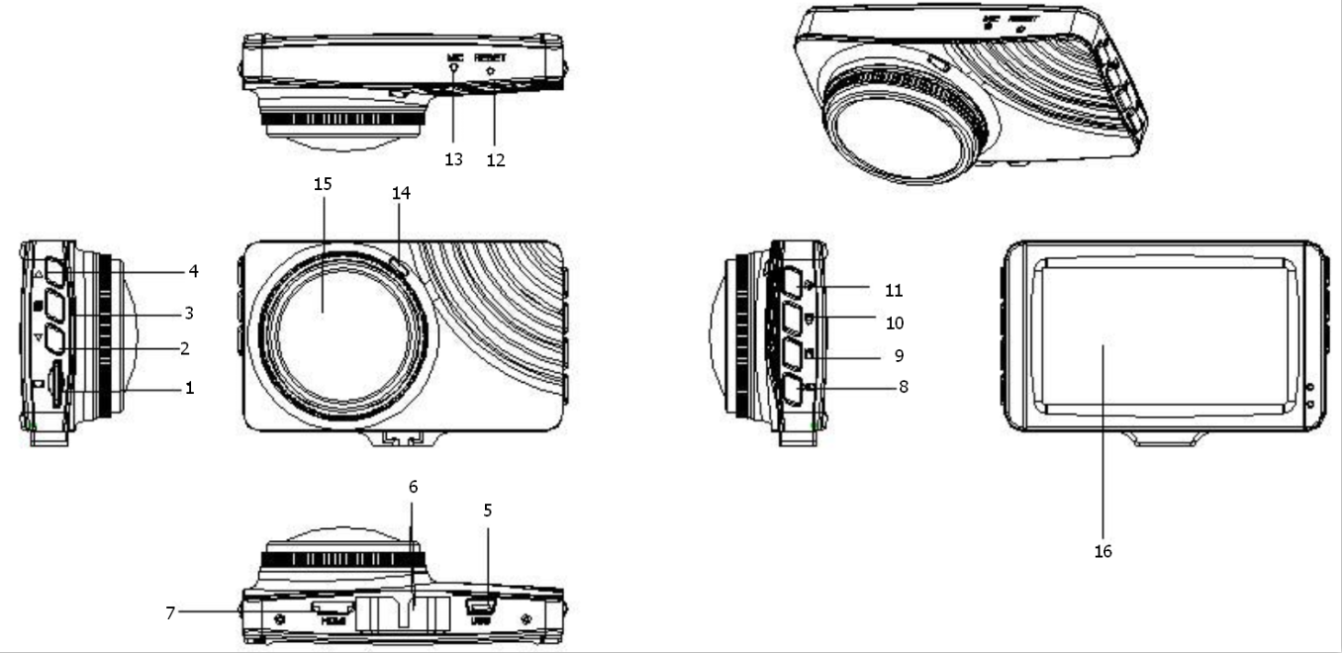  1. Слот для карты памяти 9. Кнопка MODE  2. Кнопка Верх 10. Защиты видео  3. Кнопка Меню 11. Кнопка Вкл/Выкл  4. Кнопка Вниз 12. Кнопка RESET  5. USB разъем 13. Микрофон  6. Держатель крепления. 14. Динамик  7. HDMI разъем 15. Объектив  8. Кнопка ОК 16. Дисплей  Описание кнопок:  *Слот для карты памяти. Используйте карты памяти micro SD до 32 Гб 6-10 класса скорости.  * Кнопка Вкл/Выкл: удерживайте для вкл/выкл питания.  * Кнопка Меню. Кратковременное нажатие служит для входа в меню и изменения настроек  3
Подготовка устройства к работе.  1.Вставьте карту памяти microSD в соответствующий разъем, обратите внимание на необходимость соблюдения правильности направления установки карты.  2.Пожалуйста, устанавливайте и вынимайте карту памяти только при выключенном устройстве.  3.Установите устройство на ветровом стекле с помощью имеющегося кронштейна.  4.Подключите устройство к бортовому питанию с помощью разъема USB и автомобильного зарядного устройства.  5.Запустите двигатель автомобиля. Устройство автоматически включится и начнет запись.  Установка даты/времени. Установите дату и время – нажмите кнопку Меню два раза, выберите пункт «Дата/время» нажмите кнопку ОК и установите кнопками ВВЕРХ/ВНИЗ текущее время и дату и нажмите кнопку ОК  Комплект поставки:  Автомобильный видеорегистратор Best Electronics 460  Автомобильное зарядное устройство  Автомобильное крепление  USB - кабель  Руководство пользователя  2 | Характеристики  Чипсет NTK 96650  Сенсор AR0330, 5 Мп  Угол обзора 125°  Стандарты видео MOV, H.264 Кодек сжатия  Разрешение 1920x1080, 30к/с 1280x720, 60к/с 848x480, 30к/с  LCD-Экран 3 дюйма  G-sensor Есть  Частота 50/60 HZ  Интерфейсы USB2.0/HDMI  Аудио Встроенный микрофон  Батарея 300 мА • ч  Карти microSD До 32 ГБ (6-10 сlass)  Детектор движения Есть  Формат фото JPEG  Видео формат PAL/NTSC  7
* Кнопка MODE. Выбор режима работы регистратора: видеорегистратор/фото/ просмотр видео.  * Кнопка ОК. Начало/ остановка записи, подтверждение параметров в меню.  Работа устройства  Автоматическая видеозапись  1.Запустите двигатель автомобиля.  2.Устройство автоматически включится и начнет запись, при подаче питания.  3.Нажмите кнопку Вверх/Вниз для отключения или включения зума.  4.Нажмите кнопку МODE для защиты файла от перезаписи (на экране появиться значок «КЛЮЧ»).  5.Выключите двигатель автомобиля.  6.Устройство выполнит запись файла и автоматически выключится.  Ручная запись  После включения устройства кнопкой «ВКЛ» в режиме готовности, нажмите кнопку ОК для начала видеосъемки. Нажмите на кнопку ОК снова для прекращения видеозаписи.  Функция «ГОСНОМЕР» - выберите пункт «Номерной  знак» и установите Госномер Ваше автомобиля.  4 | Госномер будет отображаться на видео вместе с датой и временем.  Режим обнаружения движения  1.Запустите двигатель автомобиля.  2.Устройство автоматически включится и начнет запись.  3.Нажмите кнопку Меню для перехода в режим настройки, и найдите в настройках Датчик движения и включите его.  4.Если устройство найдет движущийся предмет неподалеку от объектива , на экране появится и начнет медленно мигать значок , а устройство начнёт видеозапись .  5.После исчезновения, движущегося предмета устройство автоматически приостановит видеозапись.  Примечание: не рекомендуется использовать данную функцию при использовании видеорегистратор в автомобиле.  Функция G-sensor  Если в режиме видеосъемки происходит серьезное столкновение , на экране появится значок « Замок » , а устройство осуществит сохранение текущего видео . Это видео не будет удалено при новом цикле записи.  5

